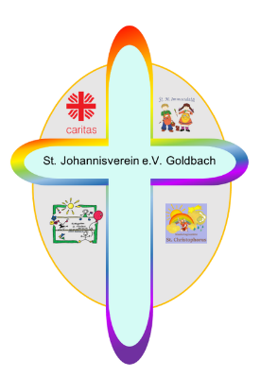
Prävention
„Starke Kinder – emotionale Stärke – ein gutes Ich-Bewusstsein“

Liebe Eltern,
Laut der Umfrage im Oktober zu diesem Thema, sind 61 Eltern an einem Elternabend interessiert.

Kindergarten St. Christophorus: 16
Kinderhaus St. Maria Immaculata: 21
Kindergarten St. Nikolaus: 24

Daraufhin bieten wir zwei Termine für einen Elternabend an:
Dienstag, 09.01.2024, 16.00 Uhr
Mittwoch, 10.01.2024, 19.00 Uhr
Beide Abende finden im Haus Effata (großer Saal) statt.

Wir bitten Sie, sich in der aushängenden Liste für einen Termin zu entscheiden und sich einzutragen.
Sie alle sind herzlich eingeladen, sich über das Schutzkonzept unserer Häuser zu informieren.

Beate Zang & Heike Däsch
Präventionsberaterinnen des St. Johannisverein Goldbach e.V.

